**实验十二 DIV+CSS布局规划1（2学时）**

**实验目的：**

1. 熟练地使用DIV标记的CSS各类属性。
2. 掌握CSS定义与引用方法，学会使用外部样式表定义页面样式。
3. 学会使用DIV+CSS进行页面布局，能够编写HTML代码和CSS文件。

**实验环境：**

VSCode集成开发环境。

**实验要求：**

1. 熟悉各类常见的页面布局类型，能够写出相应的DIV结构及CSS规则。
2. 编写实验报告。

**实验内容：**

**项目12.1 DIV+CSS页面布局设计**

**1.**固定页面布局设计如图1-12-1所示。

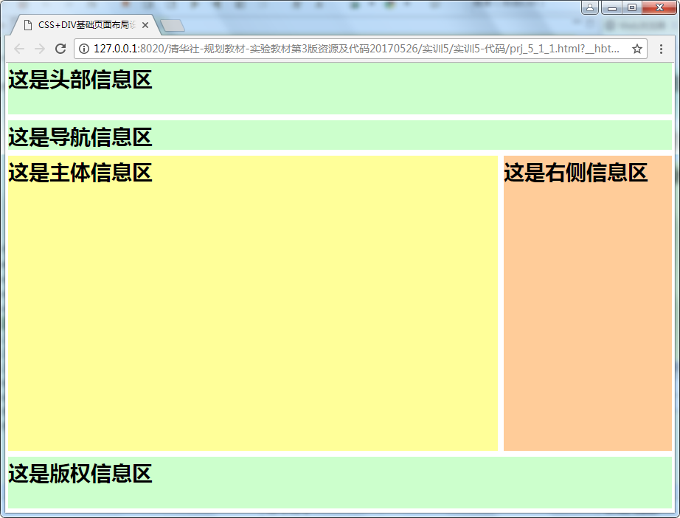

**图1-12-1 DIV+CSS固定型页面布局**

2．弹性页面布局设计。如图1-12-2所示。

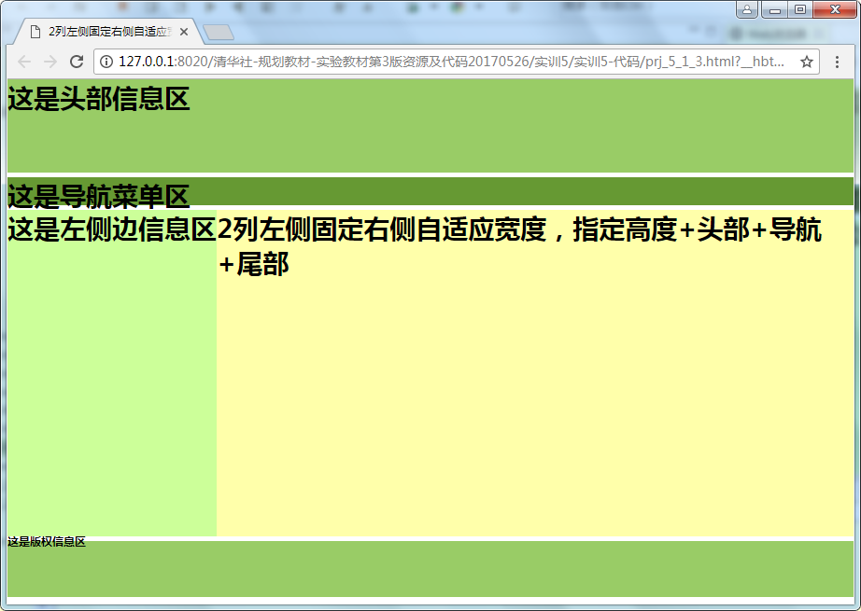

**图1-12-2 DIV+CSS弹性页面布局**

**项目12.2 首页布局设计**

1. 背景色调：#2c383e+渐变图形
2. 首页布局：width:867px

|  |  |  |
| --- | --- | --- |
| Header height:323px | | |
| Nav height:51px | | |
| Sidebar  Height:490px  Width:251px  **Float:left** | News  Height:300px  Width:313px  **Float:left** | about  Height:300px  Width:303px  **Float:left** |
| Estate  Height:190px  Width:616px  **Float:left** | |
| Footer  Height:110px **Clear:both** | | |

3．设计提示

⑴页面居中：body{wdith:867px;margin:0 auto;}

⑵垂直居中：height：30px;line-height:30px;

⑶文本水平居中： text-algin:center;